ПРИЛОГ 1

Пријавни образац и образац о стању породичних кућа/станова за пријаву на Јавни позив за суфинансирање уградње соларних панела за производњу електричне енергије за сопствене потребе на породичним кућама и унапређење термотехничког система путем уградње калориметара, циркулационих пумпи, термостатских вентила и делитеља топлоте на територији Града Сремска Митровица за 2022. годину, Јавни позив број: 401-673/2023-VI

1. ЛИЧНИ ПОДАЦИ

1. | Име и презиме
2. | ЈМБГ и број личне карте
3. | Адреса
4. | Број катастарске парцеле
5. | Катастарска општина
6. | Број телефона (фиксни)
7. | Број телефона (мобилни)

2. МЕРА ЗА КОЈУ СЕ ПРИЈАВЉУЈЕТЕ
1) | набавка и уградња соларних панела, инвертера и пратеће инсталације за породичне куће за производњу електричне енергије за сопствене потребе, уградња двосмерног мерног уређаја за мерење предате и примљене електричне енергије, и израда неопходне техничке документације и извештаја извођача радова на уградњи соларних панела и пратеће инсталације за производњу електричне енергије који су у складу са законом неопходни приликом прикључења на дистрибутивни систем ЗА ПОРОДИЧНЕ КУЋЕ
2) | уградња електронски регулисаних циркулационих пумпи ЗА ПОРОДИЧНЕ КУЋЕ
3) | опремање система грејања са уређајима за регулацију и мерење предате  количине топлоте објекту (калориметри, делитељи топлоте, баланс вентили)  ЗА СТАНОВЕ

3. ТРЕНУТНО СТАЊЕ ВАШЕ КУЋЕ/СТАНА
Површина куће/стана у квадратним метрима из Решења о порезу на имовину
Број корисника који станује у објекту

Број спратова у објекту

Тренутно стање спољних зидова (потребно је да заокружите одговор):
- не постоји термичка изолација
- термичка изолација је уграђена
Тренутно стање крова (потребно је да заокружите одговор):
- не постоји термичка изолација
- термичка изолација је уграђена

Постојећи начин грејања (потребно је да заокружите одговор):
- Угаљ/лож уље/мазут
- Електрична енергија
- Дрва
- Природни гас/пелет
- Градска топлана
Претежни прозори на вашем објекту (потребно је да заокружите одговор):
- ЈЕДНОСТРУКИ дрвени прозори
Примери:
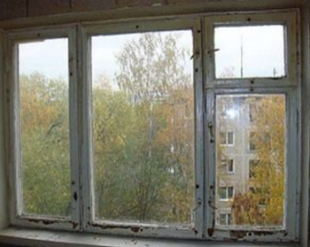

- ДУПЛИ дрвени прозори
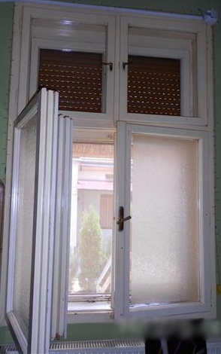
Примери:
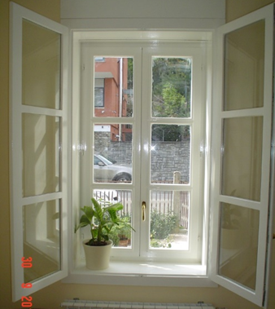

3. Дрвени једноструки прозори са ДУПЛИМ (ВАКУУМ) СТАКЛОМ
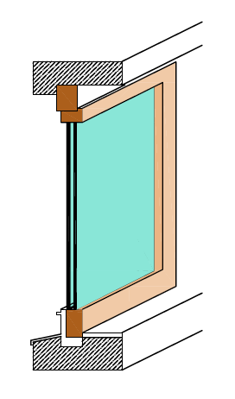
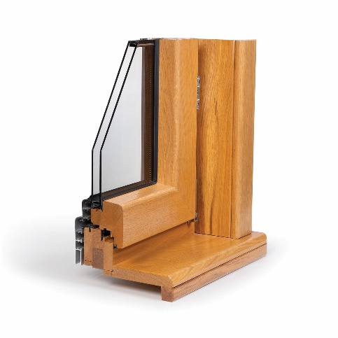
Примери:

4. ПВЦ или алуминијумски прозори
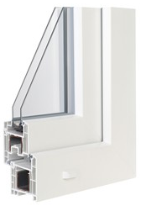
Пример:

Напомена:

Евалуација пријава подносиоца ће се вршити у складу са критеријумима за избор пројеката из Прилога 3 Јавног позива.

Уколико Комисија приликом обиласка објекта подносиоца пријаве констатује да подаци наведени у пријави нису истинити, подносилац ће бити дисквалификован.

Датум: _______ 2023. године Потпис подносиоца захтева
________________________

